ОТЧЕТ О ПРОВЕДЕНИИ АКЦИИ

«СООБЩИ, ГДЕ ТОРГУЮТ СМЕРТЬЮ»

МБОУ «СОШим. Т.К.Агузарова .НижняяСаниба»

В рамках реализации запланированных мероприятий антинаркотической акции «Сообщи, где торгуют смертью!» в школе была организована работа сразу по нескольким направлениям...

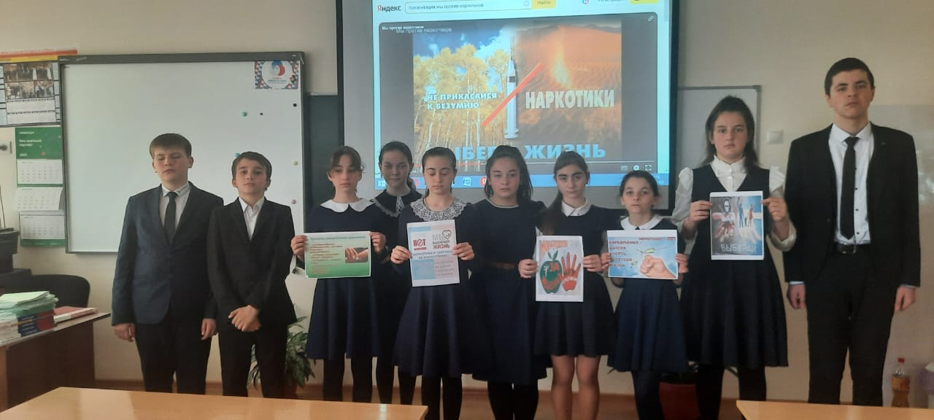

Так в период акции в нашей школе проведены тематические классные часы по темам: «За здоровый образ жизни», «Береги себя», «Мой жизненный выбор», «Сам себе враг? Стоп! Наркотики

Классными руководителями 10-11 классов был продемонстрирован видеофильм «Наркотики – это смерть». Цель мероприятия: повышение информированности обучающихся школы о недопустимости употребления наркотиков, отказа от вредных привычек, профилактики ВИЧ-инфекции, пропаганды ЗОЖ.

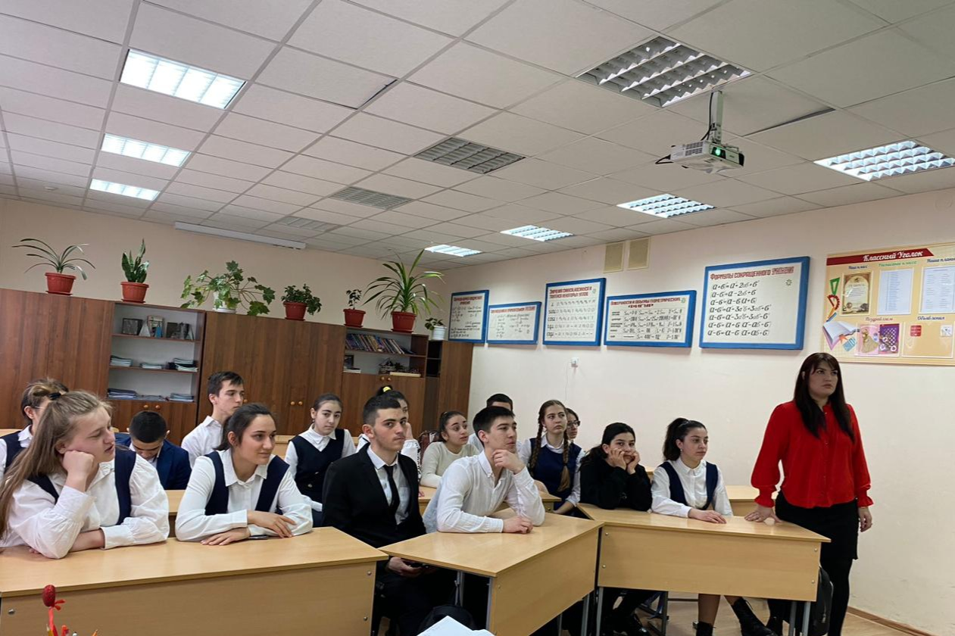

Педагогом-психологом Мурашовой Т.Г.. были проведены занятия «Жить здорово-здорово!» во 4 классе и «Азбука здоровья» в 1 классе. Целью мероприятия было: познакомить обучающихся с понятием «Здоровый образ жизни», формировать убеждения о здоровом образе жизни и здоровье, как о самой главной ценности. С детьми были проведены беседы, игры, показаны презентация и мультфильм.

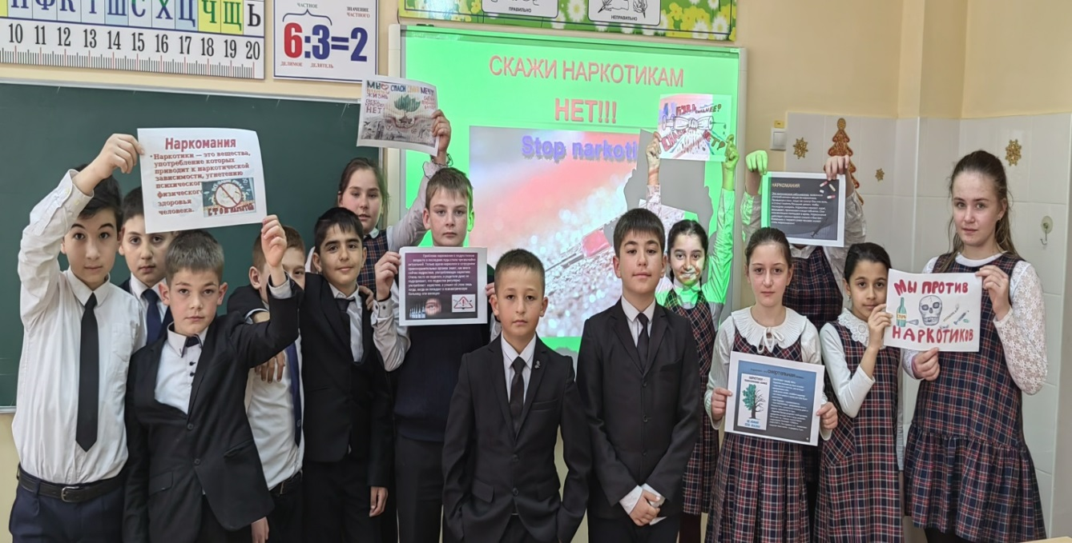

Классным руководителем 4 класса было проведено профилактическое мероприятие с обучающимися, для которых был показан видеоролик «Территория безопасности». Цель мероприятия: раскрыть понятие «Что такое наркотик?», какое воздействие он оказывает на ребенка, какой вред приносит и как влияют на душевный облик человека

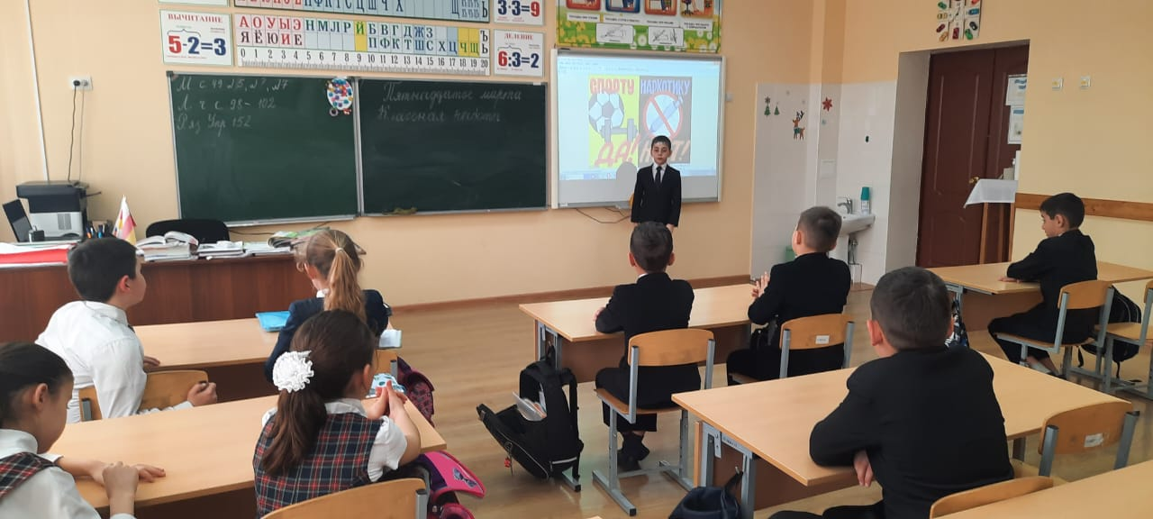

Педагог-психолог Мурашова Т.Г. провела анонимное анкетирование «Что вы знаете о здоровом образе жизни?», в котором приняли участие 4 класса. Целью данного анкетирования было: выявление осведомленности несовершеннолетних детей о проблеме здорового образа жизни.

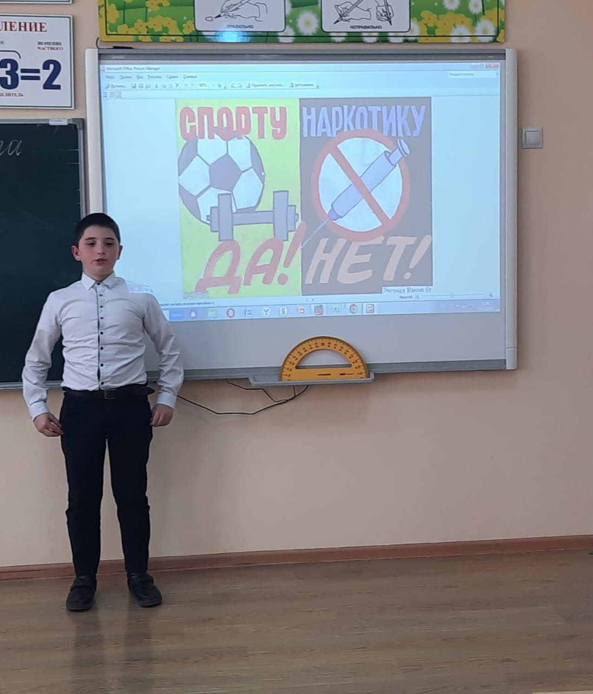

Учителем физической культуры Самаевым А.Х. был проведен Урок здоровья для обучающихся 4 класса в форме спортивных соревнований. Обучающиеся выполняя различные задания, формулируют правила здорового образа жизни.

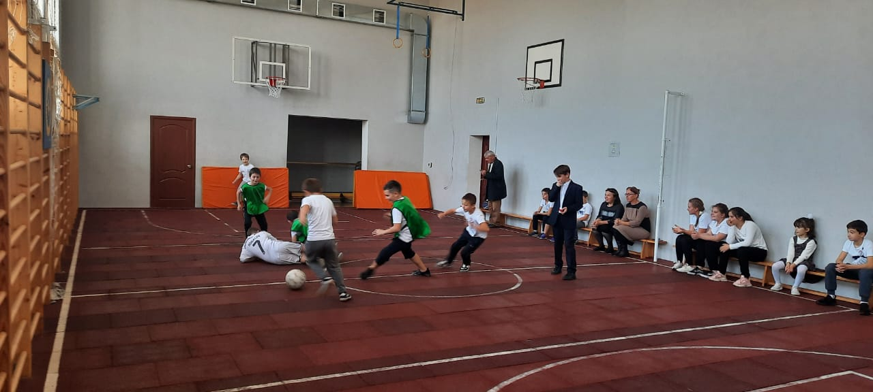

Итоговым мероприятием стала работа школьного отряда «Юнармия» по изготовлению и распространению по классам информационных буклетов «Здоровый образ жизни» с материалами по профилактике употребления ПАВ и наркотиков, по пропаганде ЗОЖ, с указанием номеров «телефонов доверия».

